Antragsformular für partizipative Schul- und Klassenprojekte zur Gesundheitsförderung
Dieses Formular dient dazu, alle Informationen zu erheben, welche für die Beurteilung Ihres Antrags wichtig sind. Ihr Antrag wird anhand der im Merkblatt beschriebenen Kriterien geprüft. Schildern Sie Ihr Projekt möglichst vollständig und nachvollziehbar. Schicken Sie das Antragsformular ausgefüllt und mit den nötigen Unterschriften per Email an finanzhilfen@education21.ch. Eingabeschluss: 29.02.2020.
- Antragstellende Organisation/Institution/Schule
Name der Schule / Organisation:
Mitgliedschule des Schulnetz21 ja nein
Strasse, Nr.:
PLZ:
Ort:
Kanton:
Webseite:
Kontaktperson: Anrede Vorname Nachname
Telefonnummer:
E-mail:
Name der Bank:
IBAN-Konto:
Kontoinhaber/-in:
Adresse des/der Kontoinhabers/-in:

- Projektbezeichnung/-titel

- Zielgruppe(n) des Projektes (zutreffendes bitte ankreuzen oder unterstreichen)
1H 2H 3H 4H 5H 6H 7H 8H 9H 10H 11H
(H = Harmos; 1H und 2H = KG) Gymnasium Berufsschule PH Andere:
- Projektbeginn: TTMMJJ Projektabschluss: TTMMJJ
Anzahl der beteiligten Lehrpersonen:
Anzahl der beteiligten Klassen:
Anzahl der beteiligten Schüler/-innen:
Andere evtl. beteiligte Akteure (innerhalb oder ausserhalb der Schule, Organisation usw.):

- Gesamtkosten des Projekts: CHF Beantragter Beitrag éducation21: CHF
- Budget

Ausgaben | CHF | Kommentare und Erläuterungen
Total Ausgaben
Einnahmen
Eigenmittel / -leistungen
Beiträge Dritter
beantragter Beitrag von éducation21
Total Einnahmen
- Bereitschaft, das Projekt an einer der nationalen Konferenzen gemeinsam mit beteiligten Schüler/-innen zu präsentieren:
Ja, Bern, 23.06.2020 Thema NCD (Bewegung, Ernährung, Alkohol- und Tabakprävention)
Ja, Bern, 17.09.2020 Thema Sucht und Psychische Gesundheit

- Beschreiben Sie das geplante Projekt kurz und prägnant:

Involvierte Akteure:

Lehrplanbezüge & Evaluation des Projektes:

- Themenbereiche
Kreuzen Sie an, welche Themenbereiche das Projekt abdeckt (Mehrfachnennung möglich und erwünscht):
Bewegung
Ernährung
Alkoholprävention
Tabakprävention
Sucht
Psychische Gesundheit
weitere wie ………………………………………..
beispielsweise Gewaltprävention,
Schulklima, Lebenskompetenzen

- Stufen der Partizipation:
Kreuzen Sie die Partizipationsstufe an, welche Ihrem Projekt entspricht:
Mit-Sprache
Mit-Entscheidung
Mit-Gestaltung
Selbstverwaltung

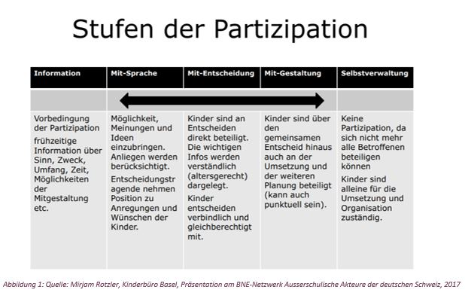
- Wie wird die Partizipation der Schüler/-innen sichergestellt?

- Wie ist das Projekt in die Schule, den Unterricht eingebettet? Maximal 1000 Zeichen

- Möchten Sie über die weiteren Angebote von éducation21 informiert werden?
ja nein

Ort, Datum: , Ort, Datum: ,

Unterschrift Projektverantwortliche/-r: Unterschrift Schulleitung:
(als eingescanntes Bild)

Vorname Nachname: Vorname Nachname:

